Brigada Médica Chiquilequita Beneficiando a familias de Chiquilequita, Chiquileca y los Díaz Cantón Acachapa. Santa Isabel Ishuatán.
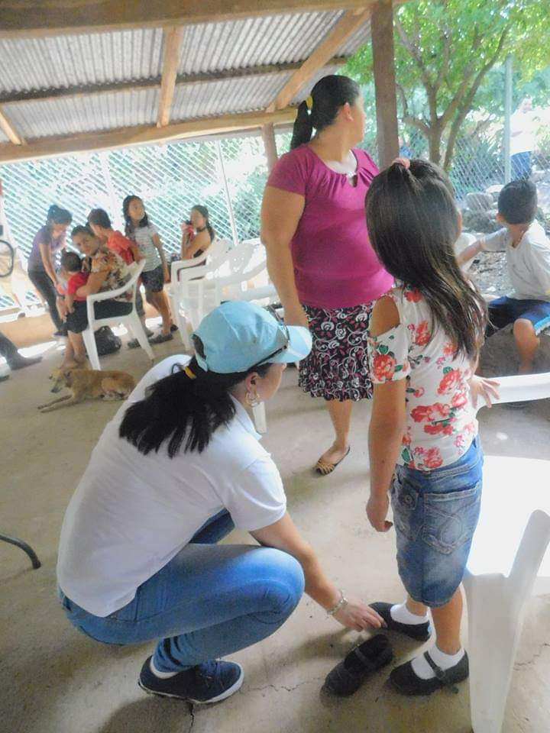
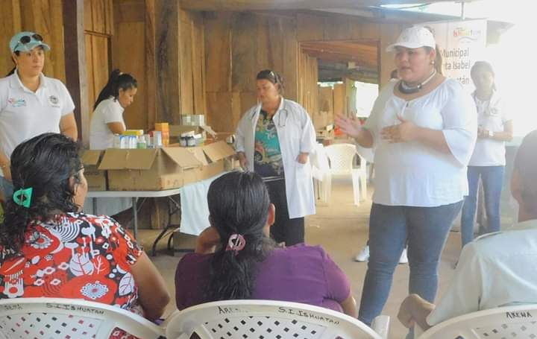

Bienvenida y Apertura por Alcaldesa Flor Najarro
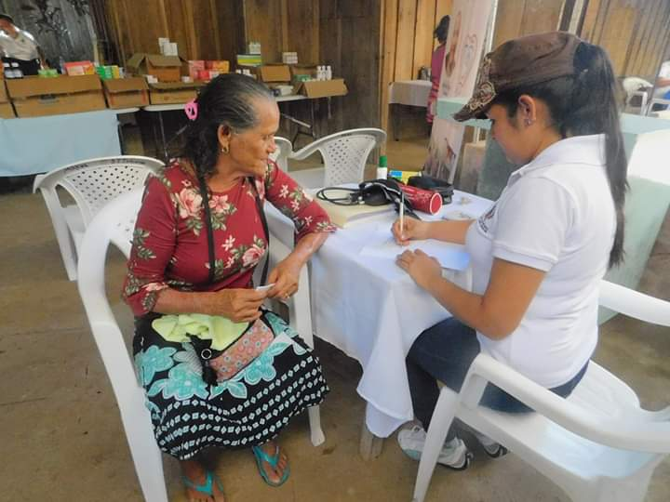
Entrega de Zapatos por Unidad de la Niñez
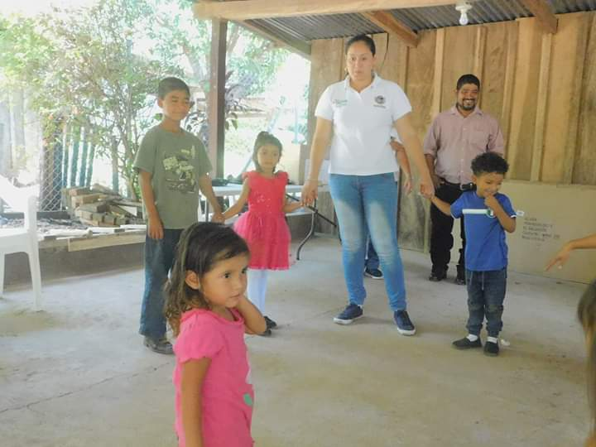

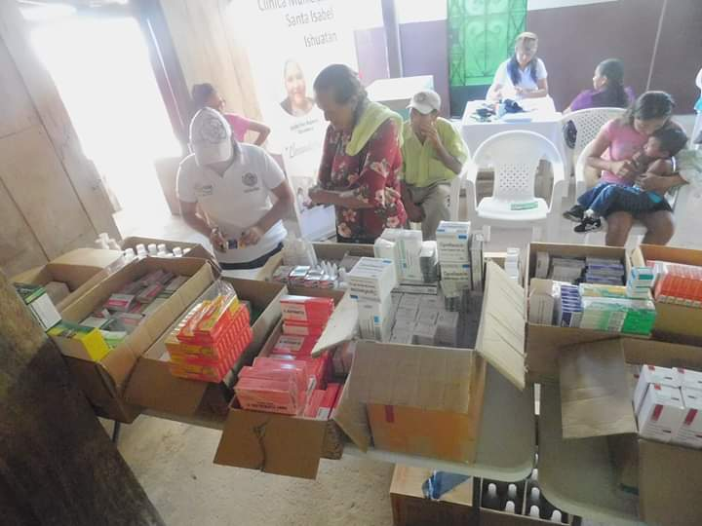
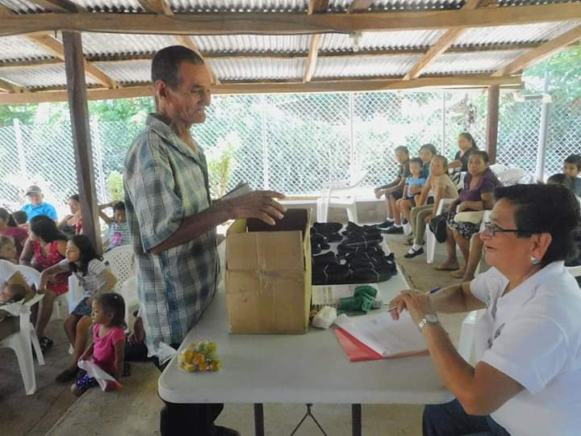
ANOTACIONES JUEGOS CON NIÑOS

ENTREGA DE MEDICINAS ENTREGA DE QUESO
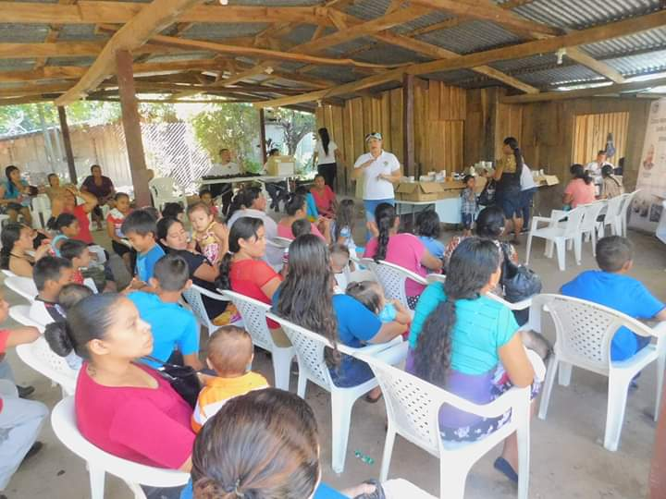
CHARLAS SOBRE DERECHOS DE LA MUJER POR ENCCARGADA DE LA UNIDAD DE LA MUJER
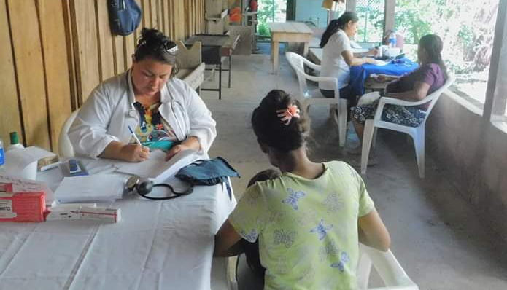
DOS DOCTORES BRINDANDO ATENCION MEDICA SIMULTANEA

. Desglose de Brigada Médica Caserío Chiquilequita, beneficiando a comunidades de los caseríos, el corozal, Chiquilequita.
Fecha | Lugar | Sexo | Edad | Total
19 de Agosto de 2018 | Chiquilequitas  El Corozal | Niñas | 0 – 18 años | 36
 |  | Niños | 0-18 años | 22
 |  | Mujeres | 19-59 | 32
 |  | Hombres | 19-56 | 17
 |  | Mujeres | 60+
 |  | Hombres | 60+
 |  | Total |  | 128

